桂林电子科技大学2021-2022学年 第1学期

**程序设计与问题求解 实验报告**

**课号： 2212749 任课老师：甘才军**

|  |  |  |  |
| --- | --- | --- | --- |
| 实验名称 | **实验二 循环结构程序设计** | | |
| 院 系 | **计算机与信息安全学院** | 专业 | **网络空间安全** |
| 学 号 | **2200350204** | 姓名 | **李禹佳** |
| 实验日期 | **2022年10月30日** | | |

# 实验目的

（1）掌握循环程序设计思路；

（2）能熟练使用3种循环结构对问题进行求解；

（3）掌握穷举法、递推法等在工程问题中的应用。

# 实验内容与步骤

**1**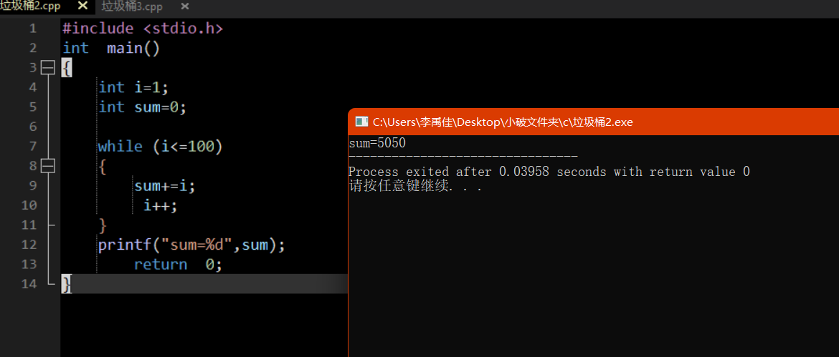

**2**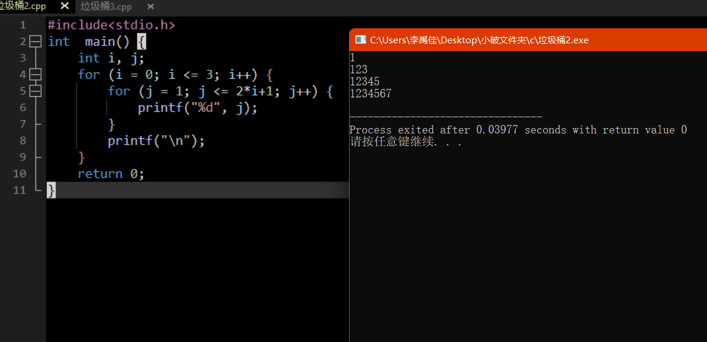

**3**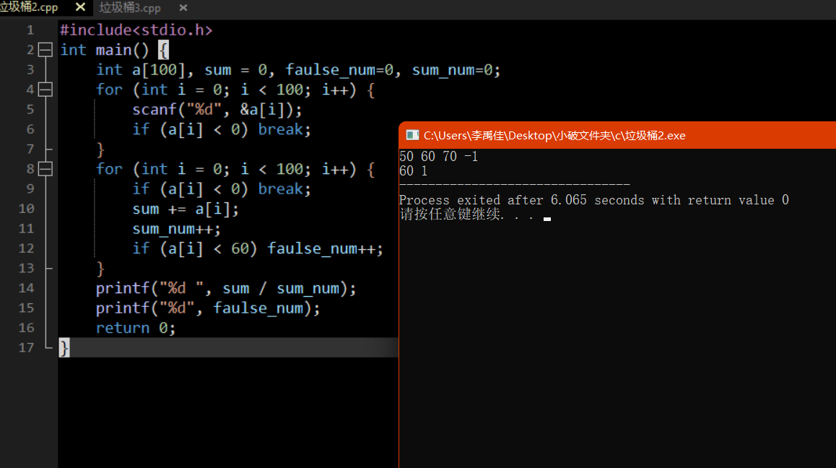

**4**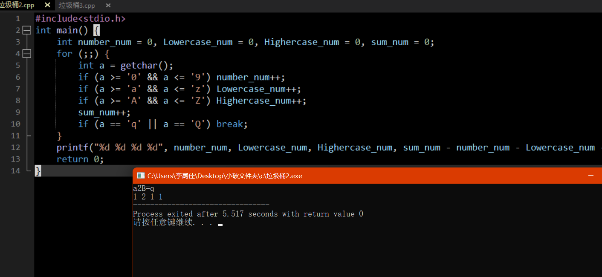

**5**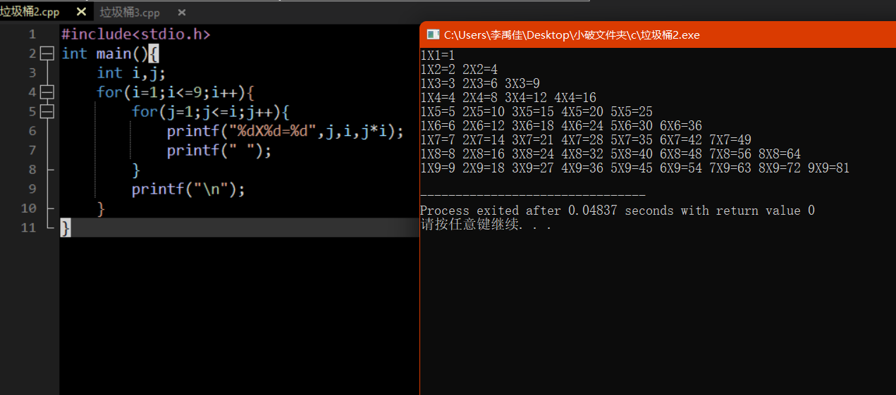

**6**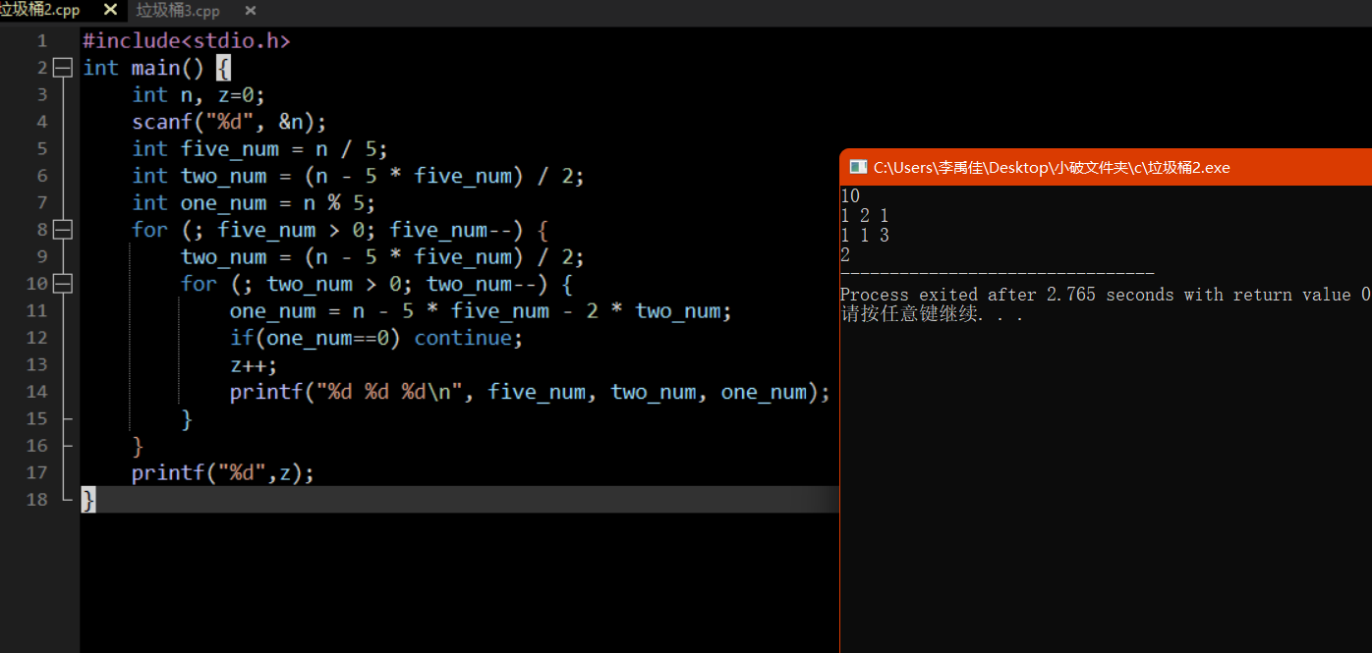

# 实验总结

学会了.